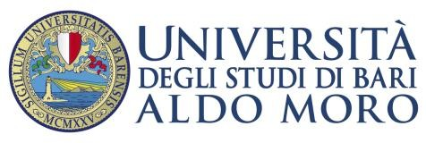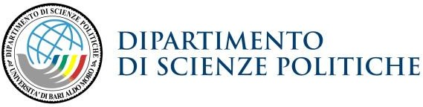

CORSO DI TUTELA INTERNAZIONALE DEI DIRITTI UMANI

Prof.ssa Egeria Nalin

Transitional Justice: Theoretical and Practical Challenges

Professor Lavinia Stan
Department of Political Science
St. Francis Xavier University
Nova Scotia

Giovedì 5 maggio 2022 h. 15

Il seminario si svolgerà in modalità mista (Aula XVIII, II piano, Palazzo Del Prete, Piazza Cesare Battisti 1 e Team “Corso di Tutela internazionale dei diritti umani”, cod.
s939gum)

